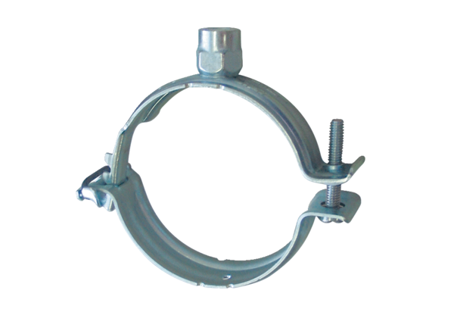Крепежная скоба MF-S75Комплект поставки: 1 штукАссортимент: К
Номер артикула: 0018.0470Изготовитель: MAICO

